高中新課綱30篇

朝代  篇數 | 編號 | 篇 名 | 作 者 | 附註
先秦  共6篇 | 1 | 燭之武退秦師 | 左丘明 | 95 98
先秦  共6篇 | 2 | 大同小康 | 禮 記 | 95 98
先秦  共6篇 | 3 | 勸學 | 荀 子 | 95 98
先秦  共6篇 | 4 | 諫逐客書 | 李 斯 | 95
先秦  共6篇 | 5 | 漁父 | 屈 原 | 95 98
先秦  共6篇 | 6 | 馮諼客孟嘗君 | 戰國策 | 95 98
漢魏六朝  共7篇 | 7 | 鴻門宴 | 司馬遷 | 95 98
漢魏六朝  共7篇 | 8 | 典論論文 | 曹 丕 | 95
漢魏六朝  共7篇 | 9 | 與陳伯之書 | 丘 遲 | ＮＥＷ
漢魏六朝  共7篇 | 10 | 出師表 | 諸葛亮 | 95 98
漢魏六朝  共7篇 | 11 | 桃花源記 | 陶淵明 | 95 98
漢魏六朝  共7篇 | 12 | 世說新語選 | 劉義慶 | 95 98
漢魏六朝  共7篇 | 13 | 蘭亭集序 | 王羲之 | 95 98
唐宋  共7篇 | 14 | 師說 | 韓 愈 | 95 98
唐宋  共7篇 | 15 | 始得西山宴遊記 | 柳宗元 | 95 98
唐宋  共7篇 | 16 | 唐傳奇選 |  | 95（指定篇章〈虬髯客傳〉）
唐宋  共7篇 | 17 | 諫太宗十思疏 | 魏 徵 | ＮＥＷ
唐宋  共7篇 | 18 | 岳陽樓記 | 范仲淹 | 95 98
唐宋  共7篇 | 19 | 醉翁亭記 | 歐陽脩 | 95 98
唐宋  共7篇 | 20 | 赤壁賦 | 蘇 軾 | 95 98
明清  共7篇 | 21 | 郁離子選 | 劉 基 | 95 98
明清  共7篇 | 22 | 項脊軒志 | 歸有光 | 95 98
明清  共7篇 | 23 | 晚遊六橋待月記 | 袁宏道 | 95 98
明清  共7篇 | 24 | 原君 | 黃宗羲 | 95 98
明清  共7篇 | 25 | 廉恥 | 顧炎武 | 95 98
明清  共7篇 | 26 | 聊齋選 | 蒲松齡 | 95（指定篇章〈勞山道士〉）
明清  共7篇 | 27 | 左忠毅公逸事 | 方 苞 | 95 98
臺灣  古典散文  共3篇 | 28 | 裨海紀遊選 | 郁永河 | 95 98
臺灣  古典散文  共3篇 | 29 | 勸和論 | 鄭用錫 | 98
臺灣  古典散文  共3篇 | 30 | 台灣通史序 | 連 橫 | 95 98
95表為原九五暫綱40篇 98表原列入九八正綱40篇

一、燭之武退秦師
◎課文
僖公三十年九月甲午，晉侯、秦伯圍鄭，以其無禮於晉，且貳於楚也。晉軍函陵，秦軍氾南。
佚之狐言於鄭伯曰：「國危矣！若使燭之武見秦君，師必退。」公從之。辭曰：「臣之壯也，猶不如人；今老矣，無能為也已。」公曰：「吾不能早用子，今急而求子，是寡人之過也。然鄭亡，子亦有不利焉。」許之，夜縋而出。
見秦伯曰：「秦、晉圍鄭，鄭既知亡矣。若亡鄭而有益於君，敢以煩執事。越國以鄙遠，君知其難也。焉用亡鄭以陪鄰？鄰之厚，君之薄也。若舍鄭以為東道主，行李之往來，共其乏困，君亦無所害。且君嘗為晉君賜矣，許君焦、瑕，朝濟而夕設版焉，君之所知也。夫晉何厭之有？既東封鄭，又欲肆其西封。若不闕秦，將焉取之？闕秦以利晉，唯君圖之。」秦伯說，與鄭人盟，使杞子、逢孫、楊孫戍之，乃還。
子犯請擊之，公曰：「不可。微夫人之力不及此。因人之力而敝之，不仁；失其所與，不知；以亂易整，不武。吾其還也。」亦去之。

◎心智圖
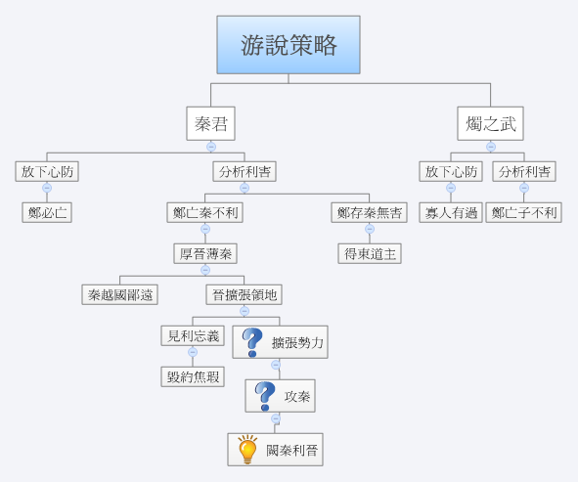

壹、教材分析簡表
項目 | 內容
教材名稱 | 雅量
教材來源 | 南一、康軒、翰林第一冊
一、全文
1.解題 | 雅量指容忍與尊重對方看法與觀點的雅量
2.基本文體 | 現代散文
3.表述方式 | 先敘述，後議論
4.文章結構 | 組織圖(局部組織圖)
5.寫作目的 | 表達自己對雅量的體悟：  自己要有雅量、期待大家有雅量、如何實踐雅量
6.文章的主題 | 雅量
7.文章的核心概念 | 1.雅量的內涵(尊重與容忍)  2.體悟雅量的重要性(減少摩擦)  3.容忍尊重的原因(欣賞觀點的不同)  4.雅量的實踐方法(各自欣賞日出與鳥鳴)
8.寫作特色或技巧寫作效果 | 舉證生活經驗  1.取材：生活經驗  2.舉證：論證豐富淺顯
9.教學目標 | 1.能摘要雅量的重點及重要性  2.能使用圖表，分類段落重點  3.能分辨經驗與看法  4.能組織文意脈絡  5.能檢查文章的謬誤  6.能清楚流暢地表達對文章的理解
10.教學難點 | 作者說理不夠清晰
◎教學目標
1. 了解佚之狐的重要性
2. 了解游說秦君的重點
3. 了解燭之武成功的原因
4. 比較秦穆公晉文公的性格

◎文本分析與提問技巧
段落 | 提問 | 重點明晰
僖公三十年九月甲午，晉侯、秦伯圍鄭，以其無禮於晉，且貳於楚也。晉軍函陵，秦軍氾南。 | 1. 解釋晉出兵的原因 | 1. 文公出亡鄭伯無禮（私人因素）  2. 城濮之戰鄭伯背晉親楚（維護國家利益）
僖公三十年九月甲午，晉侯、秦伯圍鄭，以其無禮於晉，且貳於楚也。晉軍函陵，秦軍氾南。 | 2. 解釋秦出兵協助的原因 | 1. 取得東進的出口  - 晉文公的讓利
僖公三十年九月甲午，晉侯、秦伯圍鄭，以其無禮於晉，且貳於楚也。晉軍函陵，秦軍氾南。 | 3. 解釋兩軍分駐兩方的原因 | 1. 晉軍給秦軍的承諾  2. 各自出兵利益均分  3. 秦軍對晉軍有戒心  4. 但秦軍急於獲得東進的出口
佚之狐言於鄭伯曰：「國危矣！若使燭之武見秦君，師必退。」公從之。辭曰：「臣之壯也，猶不如人；今老矣，無能為也已。」  公曰：「吾不能早用子，今急而求子，是寡人之過也。然鄭亡，子亦有不利焉。」許之，夜縋而出。 | 1. 從佚之狐與鄭伯(鄭文公不接待晉文公)的對話，摘要鄭國處理危機的特色 | 1.君臣一心，察納雅言  2.行動迅速
 | 2. 分類佚之狐的謀略 | 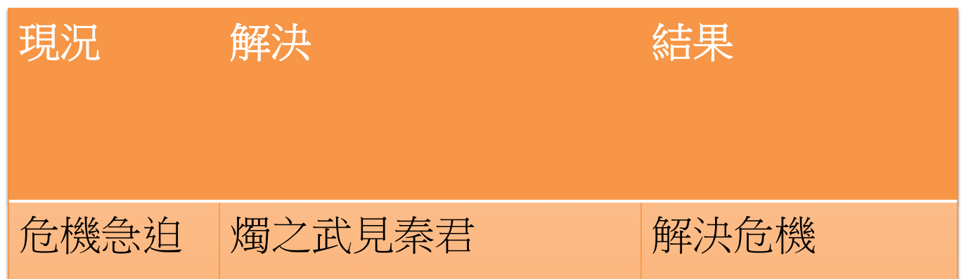
 | 3. 歸因佚之狐謀略優點 | 1. 激發國君危機意識：願意接受建議，願意放下身段親自道歉請佚之狐幫忙，這是最困難的部份  2. 了解秦君的需要：東進的出口，秦君現實功利  3. 了解秦君與佚之狐的關係：獲得秦君信任，對鄭君有怨者，不會為鄭君說話  4. 了解晉君的為人：信守承諾，不輕易對友軍翻臉
 | 4. 推論「師必退」的關鍵 | 1. 國君願意道歉，並請求燭之武幫忙
 | 5. 推論燭之武辭曰的口吻 | 1. 先大打太極拳，讓國君碰軟釘子，再為自己討一個公道  2. 可見燭之武很會說話  3. 翻出舊帳損鄭君年輕時被你辭退（先王舊臣，與秦穆公有友好關係），現在為何要幫你收拾爛攤子
 | 6. 推論國君之辭的口吻與內容 | 1. 說明自己的過失懇求原諒  2. 已經與佚之狐沙盤推演過  3. 國君親自出面道歉，無論如何也不宜過分  4. 所以燭之武只是故做姿態發發牢騷  5. 可見燭之武與國君的嫌隙很深
 | 7. 推論國君的游說策略 | 1. 讓燭之武感覺受到尊重，自己是鄭國存亡的唯一關鍵  2. 先誠懇道歉，讓對方充分感受自己的誠意  3. 再動之以情，說明大家是生命共同體，請顧念先王及鄭國為他們做一點努力  4. 為對方找下臺階
 | 8. 歸因左傳的語言特色 | 1. 摘要語言訊息的重點  - 缺乏情境語言的鋪陳
 | 9. 解釋「夜縋而出」的原因 | 1. 表示事情的緊急  2. 不是尋正式外交的途徑  3. 以私人身分見秦君
見秦伯曰：「秦、晉圍鄭，鄭既知亡矣。若亡鄭而有益於君，敢以煩執事。越國以鄙遠，君知其難也。焉用亡鄭以陪鄰？鄰之厚，君之薄也。若舍鄭以為東道主，行李之往來，共其乏困，君亦無所害。且君嘗為晉君賜矣，許君焦、瑕，朝濟而夕設版焉，君之所知也。夫晉何厭之有？既東封鄭，又欲肆其西封。若不闕秦，將焉取之？闕秦以利晉，唯君圖之。」 秦伯說，與鄭人盟，使杞子、逢孫、楊孫戍之，乃還。 | 1. 推論游說之前的語言重點 | 1. 先贊成秦君出兵滅鄭教訓鄭文公  2. 為自己出一口氣  3. 再談君臣上下慌亂不已的情景  4. 再從為老友處境設想的立場入手  5. 你認為自己這樣做合適嗎
 | 2. 推論游說的重點及順序 | 1. 對秦不利—幫晉得到鄭國土地，東進2. 的出口依然無法實現（為對方設想）  3. 東進出口—更加便利（為對方設想）  4. 秦不可信任（為對方設想）
 | 3. 分類舊方案的內容 | 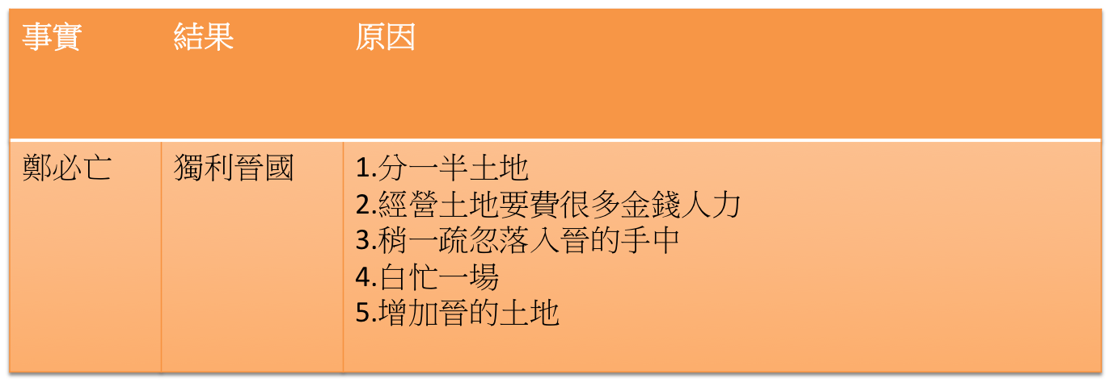
 | 4. 分類新方案的內容 | 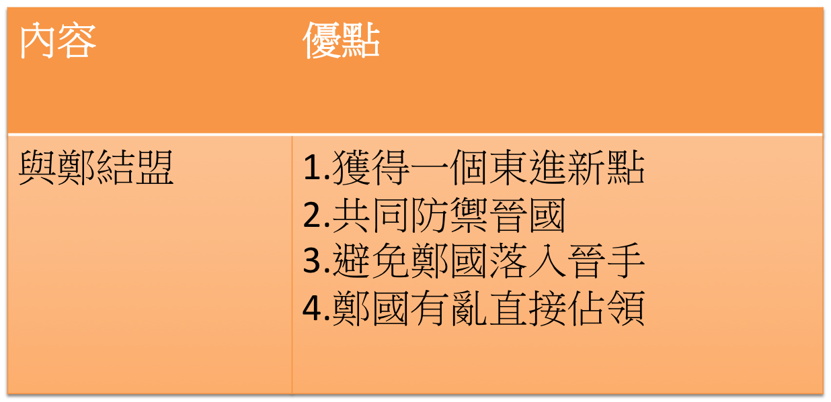
 | 5. 分類燭之武說晉野心的內容 | 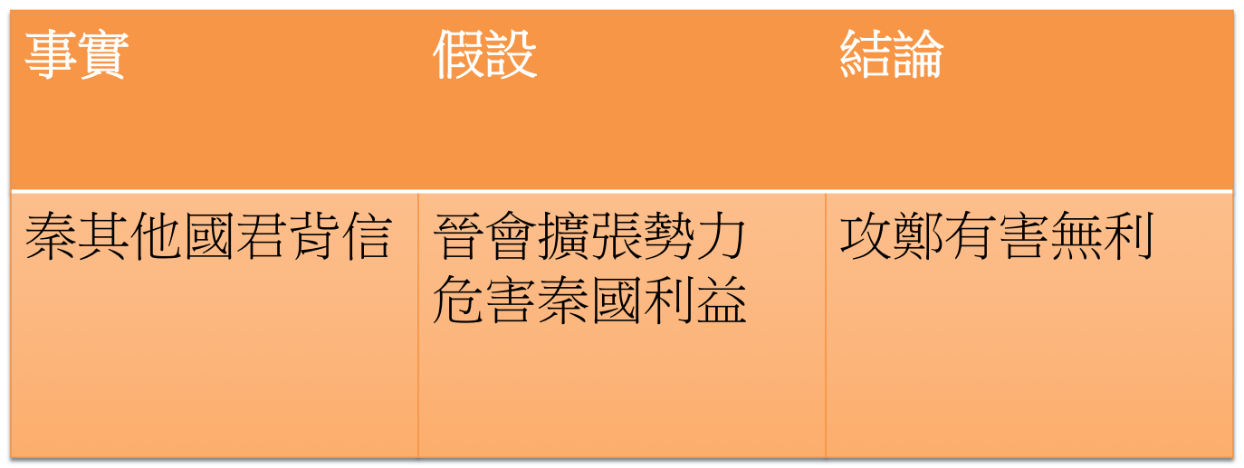
 | 6. 解釋燭之武談晉背信的原因 | 1. 秦晉交好，文公厚道仁義，秦穆公如何下定決心背信  2. 晉文公年紀大行將就木必須考慮未來的情勢發展  3. 得鄭對秦穆公霸業有絕對幫助
 | 7. 推論杞子等人的工作性質 | 1. 留在鄭國擔任軍事顧問
子犯請擊之，公曰：「不可。微夫人之力不及此。因人之力而敝之，不仁；失其所與，不知；以亂易整，不武。吾其還也。」亦去之。 | 1. 摘要文公之言的重點 | 1. 感恩之心—沒有秦穆公就沒有晉文公  - 不願意把朋友當做敵人
子犯請擊之，公曰：「不可。微夫人之力不及此。因人之力而敝之，不仁；失其所與，不知；以亂易整，不武。吾其還也。」亦去之。 | 2. 比較秦穆公與晉文公 | 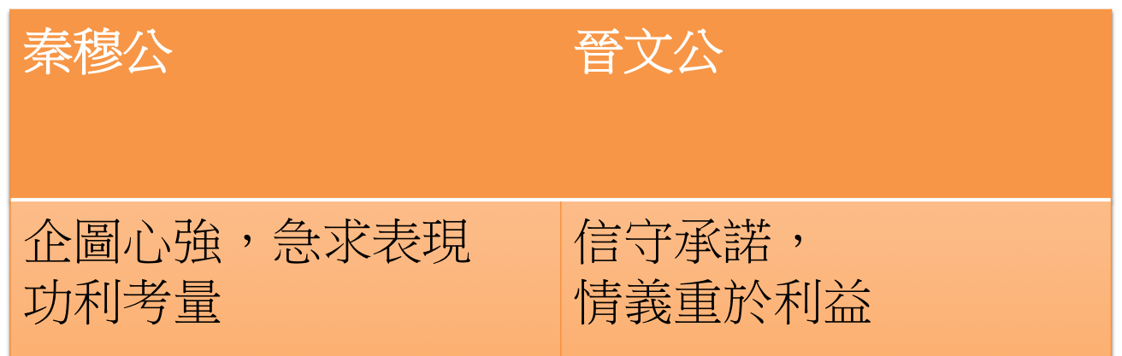
子犯請擊之，公曰：「不可。微夫人之力不及此。因人之力而敝之，不仁；失其所與，不知；以亂易整，不武。吾其還也。」亦去之。 | 3. 解釋秦晉合盟攻鄭的原因 | 1. 晉文公感念秦穆公想藉之報答  2. 讓秦公有東進的出口  3. 利益分享

十、出師表
◎課文
臣亮言：先帝創業未半，而中道崩殂；今天下三分，益州疲敝，此誠危急存亡之秋也。然侍衛之臣，不懈於內；忠志之士，忘身於外者：蓋追先帝之殊遇，欲報之於陛下也。誠宜開張聖聽，以光先帝遺德，恢弘志士之氣；不宜妄自菲薄，引喻失義，以塞忠諫之路也。
宮中府中，俱為一體；陟罰臧否，不宜異同：若有作奸犯科，及為忠善者，宜付有司，論其刑賞，以昭陛下平明之治；不宜偏私，使內外異法也。侍中、侍郎郭攸之、費依、董允等，此皆良實，志慮忠純，是以先帝簡拔以遺陛下：愚以為宮中之事，事無大小，悉以咨之，然後施行，必得裨補闕漏，有所廣益。將軍向寵，性行淑均，曉暢軍事，試用之於昔日，先帝稱之曰「能」，是以眾議舉寵為督：愚以為營中之事，事無大小，悉以咨之，必能使行陣和穆，優劣得所也。
親賢臣，遠小人，此先漢所以興隆也；親小人，遠賢臣，此後漢所以傾頹也。先帝在時，每與臣論此事，未嘗不嘆息痛恨於桓、靈也！侍中、尚書、長史、參軍，此悉貞亮死節之臣也，願陛下親之、信之，則漢室之隆，可計日而待也。
臣本布衣，躬耕南陽，苟全性命於亂世，不求聞達於諸侯。先帝不以臣卑鄙，猥自枉屈，三顧臣於草廬之中，諮臣以當世之事，由是感激，遂許先帝以驅馳。後值傾覆，受任於敗軍之際，奉命於危難之間：爾來二十有一年矣。先帝知臣謹慎，故臨崩寄臣以大事也。受命以來，夙夜憂慮，恐付託不效，以傷先帝之明；故五月渡瀘，深入不毛。今南方已定，甲兵已足，當獎帥三軍，北定中原，庶竭駑鈍，攘除奸兇，興復漢室，還於舊都：此臣所以報先帝而忠陛下之職分也。
至於斟酌損益，進盡忠言，則攸之、依、允等之任也。願陛下托臣以討賊興復之效，不效則治臣之罪，以告先帝之靈；若無興復之言，則責攸之、依、允等之咎，以彰其慢。陛下亦宜自謀，以諮諏善道，察納雅言，深追先帝遺詔。臣不勝受恩感激！今當遠離，臨表涕泣，不知所云。

◎心智圖
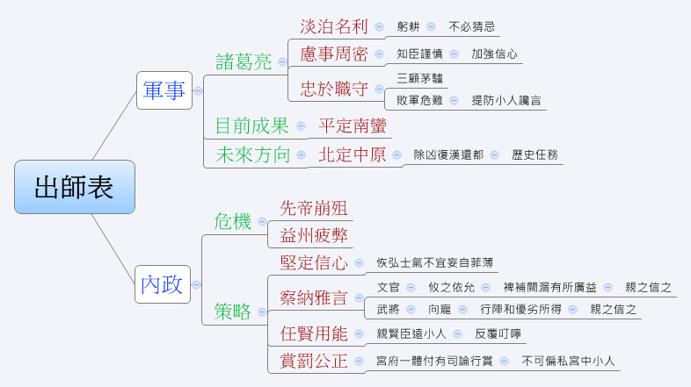
十一、桃花源記
◎課文
晉太元中，武陵人，捕魚為業，緣溪行，忘路之遠近；忽逢桃花林，夾岸數百步，中無雜樹，芳草鮮美，落英繽紛；漁人甚異之。復前行，欲窮其林。林盡水源，便得一山。山有小口，彷彿若有光，便舍船，從口入。
初極狹，才通人；復行數十步，豁然開朗。土地平曠，屋舍儼然。有良田、美池、桑、竹之屬，阡陌交通，雞犬相聞。其中往來種作，男女衣著，悉如外人；黃髮垂髫，並怡然自樂。見漁人，乃大驚，問所從來；具答之。便要還家，設酒、殺雞、作食。村中聞有此人，咸來問訊。自云：先世避秦時亂，率妻子邑人來此絕境，不復出焉；遂與外人間隔。問今是何世？乃不知有漢，無論魏、晉！此人一一為具言所聞，皆歎惋。餘人各復延至其家，皆出酒食。停數日，辭去。此中人語云：「不足為外人道也。」
既出，得其船，便扶向路，處處誌之。及郡下，詣太守，說如此。太守即遣人隨其往，尋向所誌，遂迷不復得路。南陽劉子驥，高尚士也，聞之，欣然規往，未果，尋病終。後遂無問津者。

◎心智圖
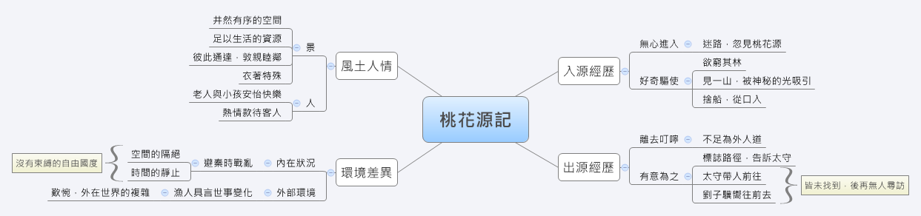
十四、師說
◎課文
古之學者必有師。師者，所以傳道、受業、解惑也。人非生而知之者，孰能無惑？惑而不從師，其為惑也終不解矣！
生乎吾前，其聞道也，固先乎吾，吾從而師之；生乎吾後，其聞道也，亦先乎吾，吾從而師之。吾師道也，夫庸知其年之先後生於吾乎？是故無貴、無賤、無長、無少，道之所存，師之所存也。
嗟乎！師道之不傳也久矣！欲人之無惑也難矣！古之聖人，其出人也遠矣，猶且從師而問焉；今之眾人，其下聖人也亦遠矣，而恥學於師。是故聖益聖，愚益愚。聖人之所以為聖，愚人之所以為愚，其皆出於此乎？
愛其子，擇師而教之，於其身也則恥師焉，惑矣！彼童子之師，授之書而習其句讀者也，非吾所謂傳其道、解其惑者也。句讀之不知，惑之不解，或師焉，或不焉，小學而大遺，吾未見其明也。
巫醫、樂師、百工之人，不恥相師；士大夫之族，曰師、曰弟子云者，則群聚而笑之，問之，則曰：「彼與彼年相若也，道相似也。」位卑則足羞，官盛則近諛。嗚呼！師道之不復可知矣！巫醫、樂師、百工之人，君子不齒，今其智乃反不能及，其可怪也歟！
聖人無常師：孔子師郯子、萇弘、師襄、老聃。郯子之徒，其賢不及孔子。孔子曰：「三人行，則必有我師。」是故弟子不必不如師，師不必賢於弟子。聞道有先後，術業有專攻，如是而已。
李氏子蟠十七，好古文，六藝經傳，皆通習之。不拘於時，請學於余，余嘉其能行古道，作師說以貽之。

◎心智圖
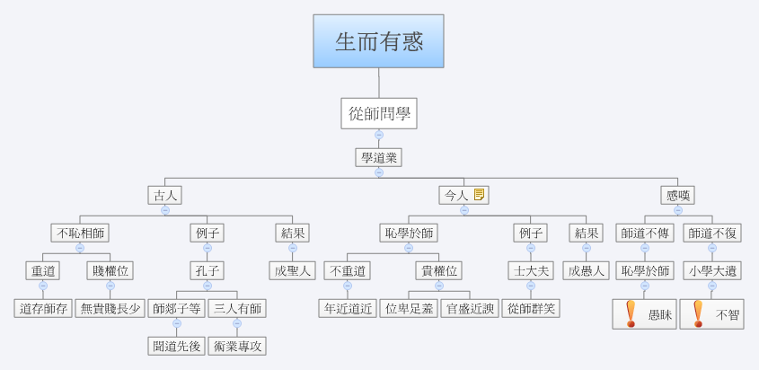

◎文本分析與提問技巧
段落 | 提問 | 重點明晰
全文 | 1. 解釋為什麼要從師？ | 1. 人人皆有道業之惑，必須向先聞道者或術業有專攻者請教，以便解惑。
全文 | 2. 推論從師問學應具備的態度？ | 1. 重視道業的解惑，不計較師者地位的貴賤，年齡的長少。
全文 | 3. 比較古今從師問學態度的差別。 | 1.  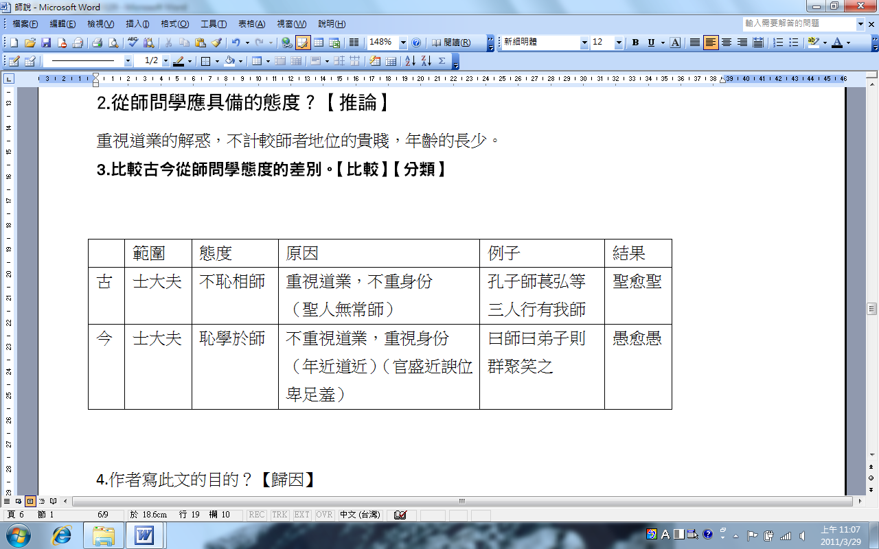
全文 | 4. 歸因作者寫此文的目的？ | 1. 感嘆世人不重視聖人之道，進而以從師問學為恥，使聖道的傳承發揚面臨危機。嘉勉李蟠能發揚重道尊師的古風。
全文 | 5. 推論作者所謂的道是什麼？業是什麼？本文強調的重點是什麼？ | 1. 作者對道業的定義並不明確  2. 根據孔子所言下學上達之說，業似乎是下學，道似乎是上達，但文中較明確的是余嘉其能行古道，重視的是李蟠從師問學的精神，並沒有特別處理道業內容的問題。而李蟠好古文，六藝經傳皆通習之，則道業之說或許是先以六藝經傳為基礎，貫通之後，藉古文來傳達聖人之道，改善社會風氣。
全文 | 6. 組織第二段的結構。 | 1. 先推論後結論  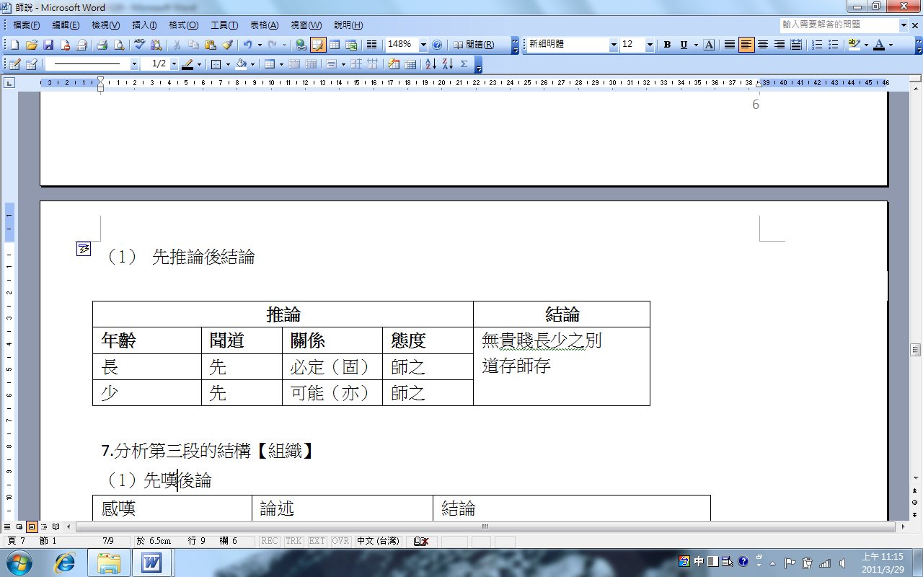
全文 | 7. 組織第三段的結構。 | 1. 先嘆後論  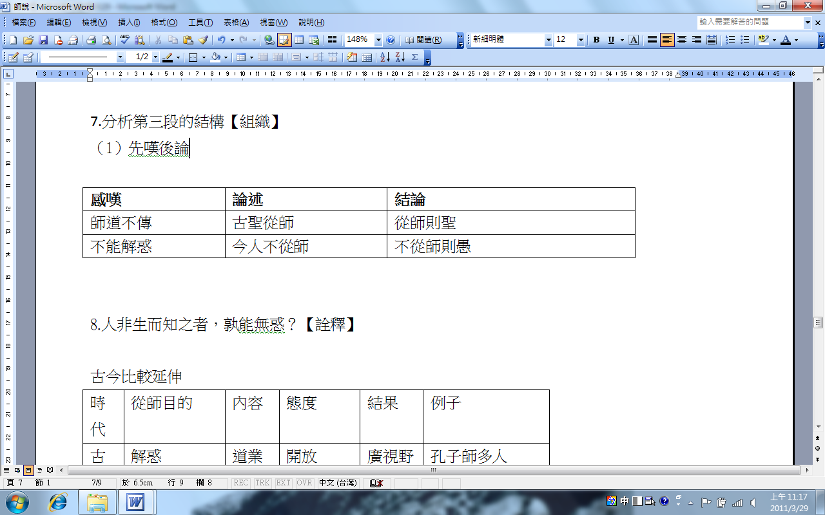

十五、始得西山宴遊記
◎課文
自余為僇人，居是州，恆惴慄；其隙也，則施施而行，漫漫而遊。日與其徒上高山，入深林，窮迴谿；幽泉怪石，無遠不到。到則披草而坐，傾壼而醉，醉則更相枕以臥。意有所極，夢亦同趣。覺而起，起而歸。以為凡是州之山有異態者，皆我有也，而未始知西山之怪特。
今年九月二十八日，因坐法華西亭，望西山，始指異之。遂命僕過湘江，緣染溪，斫榛莽，焚茅茷，窮山之高而止。攀援而登，箕踞而遨，則凡數州之土壤，皆在衽席之下。
其高下之勢，岈然洼然，若垤若穴，尺寸千里，攢蹙累積，莫得遯隱；縈青繚白，外與天際，四望如一。然後知是山之特出，不與培塿為類。悠悠乎與顥氣俱，而莫得其涯；洋洋乎與造物者遊，而不知其所窮。
引觴滿酌，頹然就醉，不知日之入，蒼然暮色，自遠而至，至無所見，而猶不欲歸。心凝形釋，與萬化冥合。然後知吾嚮之未始遊，遊於是乎始，故為之文以志。是歲元和四年也。

◎心智圖
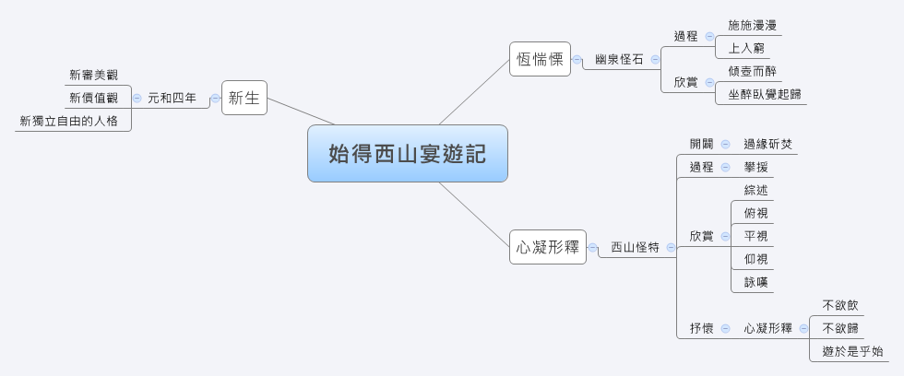
◎教學目標
1. 組織全文架構
2. 比較登西山與訪幽泉怪石的不同
3. 解釋閱讀後的體悟

◎文本分析與提問技巧
段落 | 提問 | 重點明晰
自余為僇人，居是州，恆惴慄；其隙也，則施施而行，漫漫而遊。日與其徒上高山，入深林，窮迴谿；幽泉怪石，無遠不到。到則披草而坐，傾壼而醉，醉則更相枕以臥。意有所極，夢亦同趣。覺而起，起而歸。以為凡是州之山有異態者，皆我有也，而未始知西山之怪特。 | 1. 摘要本文重點 | 1. 概述遊西山之前的經驗
 | 2. 分類重點內容
  心情 | 遊覽地點 | 到達行為
  恆惴慄 | 幽泉怪石 | 坐、醉、臥  夢、起、歸
 | 3. 解釋作者遊覽的心情？ | 1. 用施施漫漫暗示過程輕鬆  2. 用短句的速度感描寫過程的輕鬆  3. 用頂真說明對景致略有失望所以欣賞的過程千篇一律
 | 4. 歸因作者使用何種寫作技巧，呈現這種千篇一律的感覺？ | 1. 頂真的句法：到、醉、臥、夢、起
 | 5. 歸因「恆惴慄」的用字特色？ | 1. 三個字皆從心部，表達戰戰兢兢，戒慎恐懼的情緒
 | 6. 推論「施施而行，漫漫而遊」所表達的心緒特色？ | 心情沮喪做什麼事都提不起勁
 | 7. 推論「上高山，入深林，窮迴溪」的目的是什麼？ | 探訪幽泉怪石
 | 8. 詮釋「意有所極，夢亦同趣」的涵義？ | 醉中忘懷得失，沈睡中亦然
 | 9. 解釋過去遊覽的經驗，能否解除恆惴慄的心情，為什麼？ | 1. 不能，遊從西山才開始  2. 內心惴慄來自行為背離世俗的價值觀，但求解脫的方法卻是與大家做相同的事（看同樣的景，走相同的路），價值觀審美觀仍限在世俗的牢籠中，自然不能解決內心惴慄的問題
 | 10. 解釋西山怪特的原因？ | 1. 寸草不生，巨石孤立  2. 非名山勝境，乏人問津
 | 11. 比較幽泉怪石與西山怪特兩個怪的異同？ | 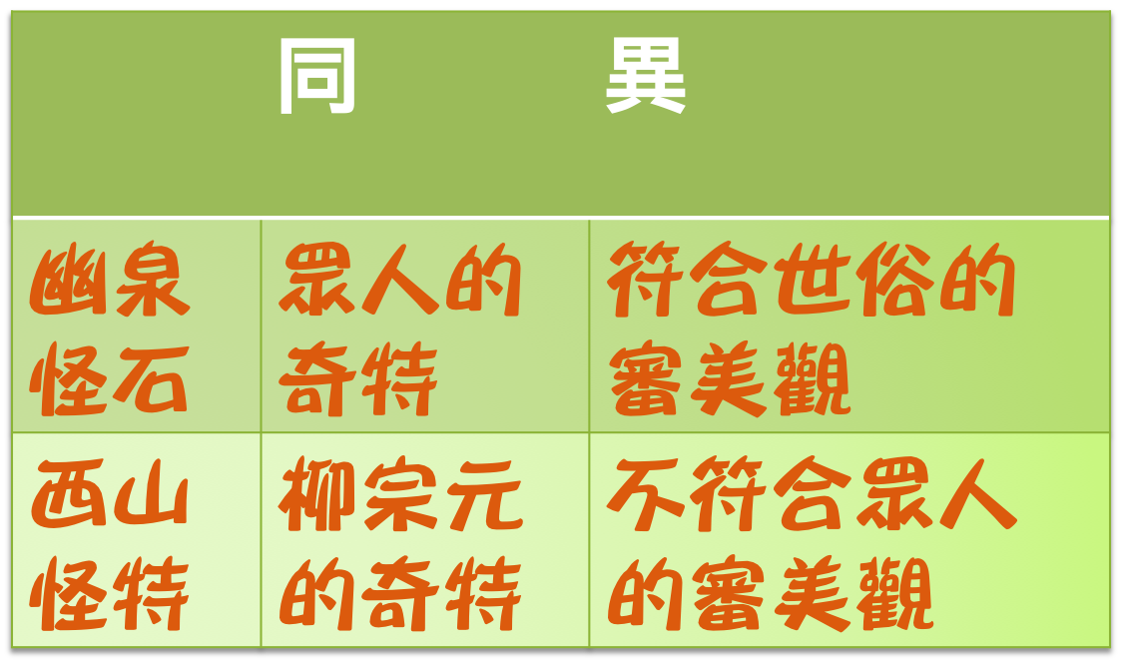
今年九月二十八日，因坐法華西亭，望西山，始指異之。遂命僕過湘江，緣染溪，斫榛莽，焚茅茷，窮山之高而止。 | 1. 歸因作者使用短句描寫闢山過程的目的？ | 1. 強調闢山的急迫感，透漏急於登覽的心情
今年九月二十八日，因坐法華西亭，望西山，始指異之。遂命僕過湘江，緣染溪，斫榛莽，焚茅茷，窮山之高而止。 | 2. 推論作者的性格？ | 1. 性格屬於行動派，急性子，直腸子想到什麼就希望快快實現，或許也因此較容易得罪人，不適合在官場與人周旋
今年九月二十八日，因坐法華西亭，望西山，始指異之。遂命僕過湘江，緣染溪，斫榛莽，焚茅茷，窮山之高而止。 | 3. 推論法華寺的影響？ | 1. 佛家的緣起性空或許給柳宗元掙脫世俗毀譽一定的啟示
攀援而登，箕踞而遨，則凡數州之土壤，皆在衽席之下。其高下之勢，岈然洼然，若垤若穴，尺寸千里，攢蹙累積，莫得遯隱；縈青繚白，外與天際，四望如一。然後知是山之特出，不與培塿為類。悠悠乎與顥氣俱，而莫得其涯；洋洋乎與造物者遊，而不知其所窮。 | 1. 比較「攀援而登」、「上高山入深林窮迴溪」的不同？ | 1. 路前人已經開闢，縱然遙遠，不算艱辛  2. 獨闢蹊徑，一切簡陋，縱然不高，備極艱辛
 | 2. 區辨西山登覽的特色？
  俯視 | 平視 | 仰視
  1.視野遼闊  2.景物清晰  比例縮小  3 空間一覽無遺 | 1.山頭與白雲 | 1.一望無際的蒼穹
 | 3. 推論作者如何描寫西山的特出？ | 1. 悠悠乎與灝氣俱，而莫得其涯（時間永恆）  2. 洋洋乎與造物者遊，而不知其所窮（空間無涯）
 | 4. 推論西山的特出？ | 1. 時代久遠，巍然獨立，與崇山峻嶺的茂林脩竹不同
引觴滿酌，頹然就醉，不知日之入，蒼然暮色，自遠而至，至無所見，而猶不欲歸。心凝形釋，與萬化冥合。然後知吾嚮之未始遊，遊於是乎始，故為之文以志。是歲元和四年也。 | 1. 推論作者對登覽西山沈醉之情的烘托？ | 1. 引觴滿酌，頹然就醉  2. 暮色濃而不欲歸
 | 2. 推論作者對西山登覽之情的描寫？ | 1. 心凝形釋與萬化冥合  2. 忘掉自己－忘掉過去的柳宗元－新的柳宗元誕生
 | 3. 解釋為何遊於是乎始？ | - 真正從遊覽中化解恆惴慄的感受
 | 4. 比較「西山」與「幽泉怪石」登覽的差異？
   | 視野 | 態度 | 過程 | 欣賞 | 感受 | 結果
  西山 | 廣闊（登泰山小天下） | 消極 | 追隨眾人 | 買醉  不留戀 | 平淡 | 惴慄仍在
  幽泉怪石 | 侷限（坐井觀天） | 積極 | 獨立開闢 | 沈醉  不欲歸 | 深刻 | 惴慄消解
 | 5. 比較登泰山小天下與坐井觀天的不同？
   | 同 | 異
  登泰山 | 外景不變 | 範圍大物變小  心境不同
  坐井 | 外景不變 | 範圍小物變大  心境不同
 | 6. 解釋文末為何強調時間 ？ | 1. 記錄生命可貴的經驗  2. 這一年真正的柳宗元誕生
 | 7. 區辨西山之遊的收穫 ？ | 1. 建立個性化的審美觀  2. 艱辛的開闢（探索）過程  3. 視野的改變  4. 隔絕喧囂才能享受心靈的自由  5. 自我意識的覺醒
 | 8. 解釋如何才能化解心中的壓力？ | 1. 給自己一個新的視野  2. 建立信心  3. 自我意識的覺醒
 | 9. 比較「心凝形釋與萬化冥合」，「縱一葦之所如凌萬頃之茫然」之異同？ | 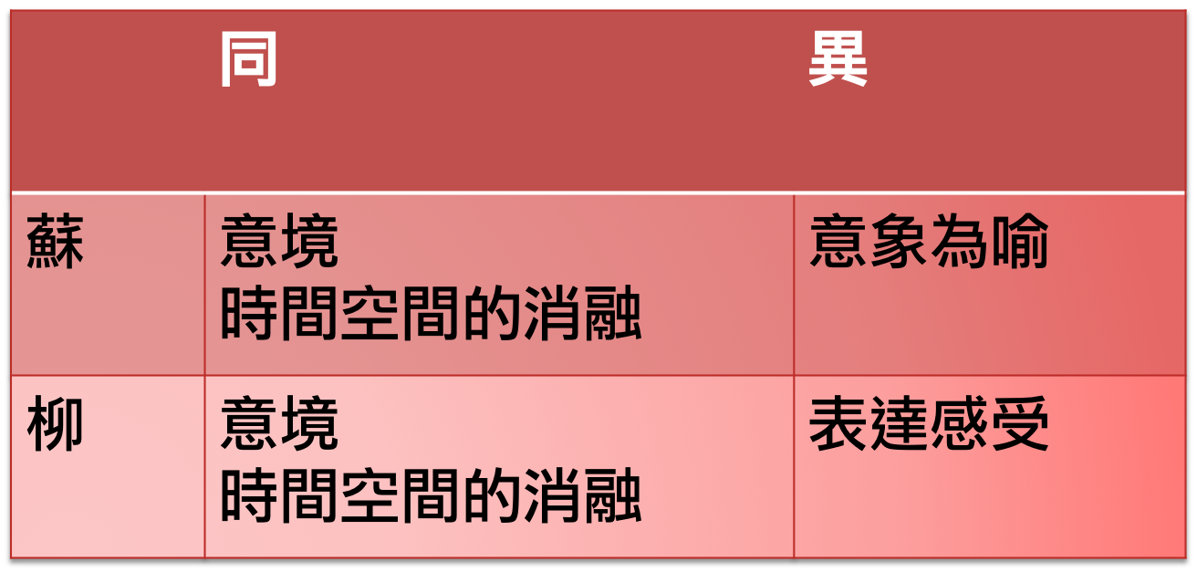
 | 10. 解釋「坐井觀天」與「登泰山小天下」的侷限？ | 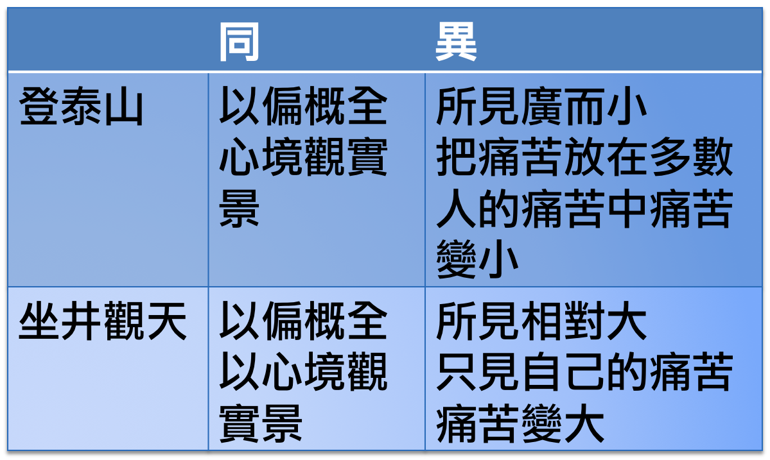

十六、唐傳奇選（虯髯客傳）
◎課文
隋煬帝之幸江都也。命司空楊素守西京。素驕貴，又以時亂，天下之權重望崇者，莫我若也，奢貴自奉，禮異人臣。每公卿入言，賓客上謁，未嘗不踞床而見，令美人棒出，侍婢羅列，頗僭於上。末年愈甚，無復知所負荷，有扶危持顛之心。
一日，衛公李靖以衣上謁，獻奇策。素亦踞見。公前輯旦：「天下方亂，英雄競起。公以帝室重臣，須收羅豪傑為心，不宜踞見賓客。」素斂容而起，謝公，與語，大悅，收其策而退。當公之騁辯也，一妓有殊色，執紅拂，立於前，獨目公。公既去，而執拂者臨軒指吏曰：「問去者處士第幾！住何處！」公具以對，妓誦而去。
公歸逆旅，其夜五更初，忽聞叩門而聲低者，公起問焉，乃紫衣帶帽人，杖揭一囊。公問誰？曰：「妾，楊家之紅拂妓也。」公遽延入，脫去衣帽，乃十八九佳麗人也，素面畫衣而拜，公驚答拜。曰：「妾侍楊司空久，閱天下之人多矣，無如公者。絲蘿非獨生，願托喬木，故來奔耳。」
公曰：「楊司空權重京師，如何？」曰：「彼尸居餘氣，不足畏也。諸妓知其無成，去者眾矣，彼亦不甚遂也。計之詳矣，幸無疑焉。」問其姓，曰：「張。」問其伯仲之次。曰：「最長。」觀其肌膚、儀狀、言詞、氣性，真天人也。公不自意獲之，愈喜愈懼，瞬息萬慮不安，而窺戶者無停履。數日，亦聞追訪之聲，意亦非峻，乃雄服乘馬，排闥而去。
將歸太原，行次靈石旅舍，既設床，爐中烹肉且熟。張氏以髮長委地，立梳床前。公方刷馬，忽有一人，中形，赤髯如虯，乘蹇驢而來，投革囊於爐前，取枕欹臥，看張梳頭。公怒甚，未決，猶親刷馬。張熟視其面，一手握髮，一手映身搖示公，令勿怒。急急梳頭畢，斂衽前問其姓。臥客答曰：「姓張。」對曰：「妾亦姓張，合是妹。」遽拜之。問第幾，曰：「第三。」問妹第幾，曰：「最長。」遂喜曰：「今夕幸逢一妹。」
張氏遙呼：「李郎且來見三兄！」公驟拜之，遂環坐。曰：「煮者何肉？」曰：「羊肉，計已熟矣。」客曰：「饑。」公出市胡餅。客抽腰間匕首，切肉共食。食竟，餘肉亂切送驢前食之，甚速。客曰：「觀李郎之行，貧士也。何以致斯異人？」曰：「靖雖貧，亦有心者焉。他人見問，故不言，兄之問，則不隱耳。」具言其由。曰：「然則將何之？」曰：「將避地太原。」曰：「然吾故非君所致也。」曰：「有酒乎？」曰：「主人西，則酒肆也。」公取酒一斗，既巡，客曰：「吾有少下酒物，李郎能同之乎？」曰：「不敢。」於是開革囊，取一人頭並心肝，卻頭囊中，以匕首切心肝，共食之。曰：「此人天下負心者，銜之十年，今始獲之。吾憾釋矣。」
又曰：「觀孝郎儀形器宇，真大丈夫也。亦聞太原有異人乎！」曰：「嘗識一人，愚謂之真人也，其餘，將師而己。」曰：「何姓？」曰：「靖之同姓。」曰：「年幾？」曰：「僅二十。」曰：「今何為？」曰：「州將之子。」曰：「似矣，亦須見之。李郎能致吾一見乎？」曰：「靖之友劉文靜者，與之狎。因文靜見之可也。然兄何為。」曰：「望氣者言太原有奇氣，使訪之。李郎明發，何日到太原？」靖計之日，曰：「達之明日，日方曙，候我於汾陽橋。」言訖，乘驢而去，其行若飛，回顧已失。公與張氏且驚且喜，久之，曰：「烈士不欺人，固無畏。」促鞭而行。
及期，入太原，果復相見。大喜，偕詣劉氏，詐謂文靜曰：「有善相者思見郎君，請迎之。」文靜素奇其人，一旦聞有客善相，遽致使迎之，使迥而至，不衫不履，裼裘而來，神氣揚揚，貌與常異。虯髯默然居末坐，見之心死，飲數杯，招靖曰：「真天子也！」公以告劉，劉益喜自負。既出，而虯髯曰：「吾得十八九矣，然須道兄見之。李郎宜與一妹復入京。某日午時，訪我於馬行酒樓，下有此驢及瘦驢，即我與道兄俱在其上矣。到即登焉。」又別而去，公與張氏復應之。
及期訪焉，宛見二乘，攬衣登樓，虯髯與一道士方對飲，見公驚喜，召坐。圍飲十數巡，曰：「樓下柜中有錢十萬，擇一深穩處駐一妹。某日復會我於汾陽橋。」如期至，即道士與虯髯已到矣。俱謁文靜。時方弈棋，揖而話心焉。文靜飛書迎文皇看棋。道士對奕，虯髯與公傍侍焉。俄而文皇到來，精采驚人，長揖而坐。神氣清朗，滿坐風生，顧盼煒如也。道士一見慘然，下棋子曰：「此局全輸矣！於此失卻局哉！。救無路矣！復奚言！」罷弈而請去。既出，謂虯髯曰：「此世界非公世界，他方可也。勉之，勿以為念。」因共入京。
虯髯曰，「計李郎之程，某日方到。到之明日，可與一妹同詣某坊曲小宅相訪，李郎相從一妹。，懸然如馨。欲令新婦袛謁，兼議從容，無前卻也。」言畢，吁嗟而去。公策馬而歸。即到京，遂與張氏同往。乃一小版門子，扣之，有應者，拜曰：「三郎令候李郎一娘子久矣。」延入重門，門愈壯。婢四十人，羅列庭前。奴二十人、引公入東廳。廳之陳設，穹極珍異，巾箱妝奩冠鏡首飾之盛，非人間之物。巾櫛妝飾畢，請更衣，衣又珍異。
既畢，傳云：「三郎來！」乃虯髯紗帽裼裘而來，亦有龍虎之狀，歡然相見。催其妻出拜，蓋亦天人耳。遂延中堂，陳設盤筵之盛，雖王公家不侔也。四人對饌訖、陳女樂二十人，列奏于前，若從天降，非人間之曲。食畢，行酒，家人自堂東舁出二十床，各以錦繡帕覆之。既陳，盡去其帕，乃文簿鑰匙耳。
虯髯曰：「此盡寶貨泉貝之數。吾之所有，悉以充贈。何者？欲於此世界求事，當或龍戰三二十載，建少功業。今既有主，住亦何為？太原李氏，真英主也。三五年內，即當太平。李郎以奇特之才，輔清平之主，竭心盡善，必極人臣。一妹以天人之姿，蘊不世之藝，從夫之貴，似盛軒裳。非妹不能識李郎，非李郎不能榮一妹。起陸之貴，際會如期，虎嘯風生，龍吟雲萃，固非偶然也。持余之贈，以佐真主，贊功業也，勉之哉！此後十年，當東南數千里外有異事，是吾得事之秋也。一妹與李郎可瀝酒東南相賀。」
因命家童列拜，曰：「李郎、一妹，是汝主也！」言訖，與其妻從一奴，乘馬而去。數步，遂不復見。公據其宅，乃為豪家，得以助文皇締構之資，遂匡天下。貞觀十年，公以左僕射平章事。適南蠻入奏曰：「有海船千艘，甲兵十萬，入扶餘國，殺其主自立，國已定矣。」公心知虯髯得事也。歸告張氏，具衣拜賀，瀝酒東南祝拜之。乃知真人之興也，非英雄所冀。況非英雄者乎？人臣之謬思亂者、乃螳臂之拒走輪耳。我皇家垂福萬葉，豈虛然哉。或曰：「衛公之兵法，半乃虯髯所傳耳。」

◎心智圖
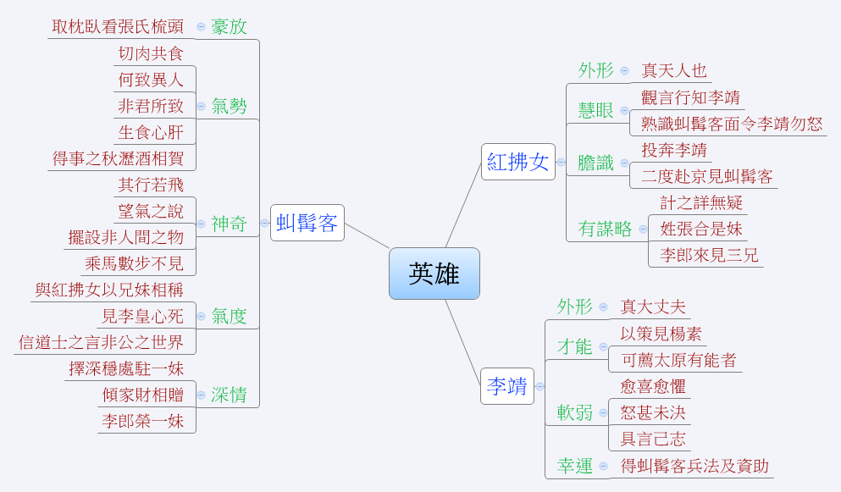

十八、岳陽樓記
◎課文
慶曆四年春，滕子京謫守巴陵郡。越明年，政通人和，百廢具興，乃重修岳陽樓，增其舊制，刻唐賢今人詩賦於其上；屬予作文以記之。
予觀夫巴陵勝狀，在洞庭一湖。銜遠山，吞長江，浩浩湯湯，橫無際涯；朝暉夕陰，氣象萬千；此則岳陽樓之大觀也，前人之述備矣！然則北通巫峽，南極瀟湘，遷客騷人，多會於此，覽物之情，得無異乎？
若夫霪雨霏霏，連月不開；陰風怒號，濁浪排空；日星隱耀，山岳潛形；商旅不行，檣傾楫摧；薄暮冥冥，虎嘯猿啼；登斯樓也，則有去國懷鄉，憂讒畏譏，滿目蕭然，感極而悲者矣！
至若春和景明，波瀾不驚，上下天光，一碧萬頃；沙鷗翔集，錦鱗游泳，岸芷汀蘭，郁郁青青。而或長煙一空，皓月千里，浮光躍金，靜影沉璧，漁歌互答，此樂何極！登斯樓也，則有心曠神怡，寵辱偕忘，把酒臨風，其喜洋洋者矣！
嗟夫！予嘗求古仁人之心，或異二者之為，何哉？不以物喜，不以己悲，居廟堂之高，則憂其民；處江湖之遠，則憂其君。是進亦憂，退亦憂；然則何時而樂耶？其必曰：「先天下之憂而憂，後天下之樂而樂」乎！噫！微斯人，吾誰與歸！
時六年九月十五日。
◎心智圖
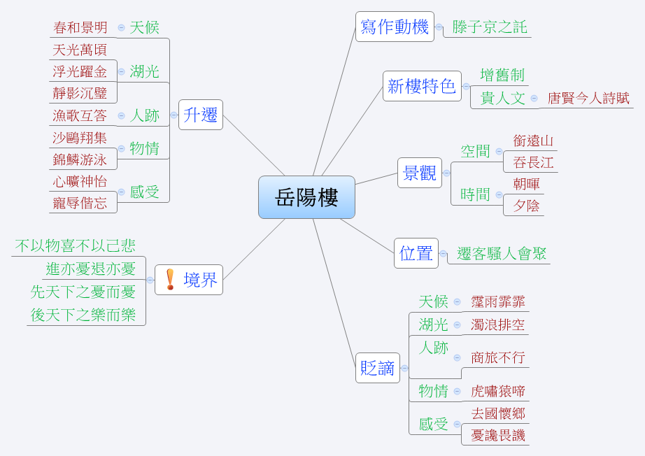

◎教學目標
1. 能組織本文的結構
2. 能統整寫景內容的重點
3. 能理解寫景的弦外之意
4. 能理解對滕子京的諷喻

◎文本分析與提問技巧
段落 | 提問 | 重點明晰
慶曆四年春，滕子京謫守巴陵郡。越明年，政通人和，百廢具興，乃重修岳陽樓，增其舊制，刻唐賢今人詩賦於其上；屬予作文以記之。 | 1. 摘要本段重點？ | 1. 說明寫此記的原因
慶曆四年春，滕子京謫守巴陵郡。越明年，政通人和，百廢具興，乃重修岳陽樓，增其舊制，刻唐賢今人詩賦於其上；屬予作文以記之。 | 2. 解釋作記的原因？ | 1. 滕子京重修岳陽樓落成的請託
慶曆四年春，滕子京謫守巴陵郡。越明年，政通人和，百廢具興，乃重修岳陽樓，增其舊制，刻唐賢今人詩賦於其上；屬予作文以記之。 | 3. 解釋滕子京重修岳陽樓的原因？ | 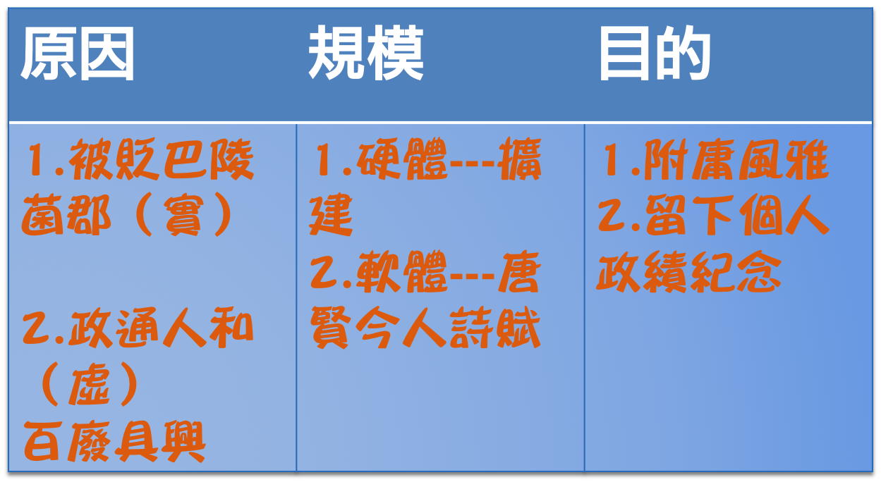
慶曆四年春，滕子京謫守巴陵郡。越明年，政通人和，百廢具興，乃重修岳陽樓，增其舊制，刻唐賢今人詩賦於其上；屬予作文以記之。 | 4. 舉例唐賢名篇？ | 1. 杜甫  昔聞洞庭水，今上岳陽樓。  吳楚東南坼，乾坤日夜浮。  親朋無一字，老病有孤舟。  戎馬關山北，憑軒涕泗流。  - 孟浩然  八月湖水平，涵虛混太清。  氣蒸雲夢澤，波撼岳陽城。  欲濟無舟楫，端居恥聖明。  坐觀垂釣者，徒有羨魚情。
慶曆四年春，滕子京謫守巴陵郡。越明年，政通人和，百廢具興，乃重修岳陽樓，增其舊制，刻唐賢今人詩賦於其上；屬予作文以記之。 | 5. 摘要二詩描寫岳陽樓的重點？ | 1. 登高望遠，盡覽洞庭湖的壯闊
予觀夫巴陵勝狀，在洞庭一湖。銜遠山，吞長江，浩浩湯湯，橫無際涯；朝暉夕陰，氣象萬千；此則岳陽樓之大觀也，前人之述備矣！然則北通巫峽，南極瀟湘，遷客騷人，多會於此，覽物之情，得無異乎？ | 1. 分類作者描寫洞庭湖美景的重點？
  壯闊 | 豐富
  橫無際涯  平面 | 變化萬千  空間
 | 2. 比較洞庭美景的描寫作者與前賢的異同？
   | 異 | 同
  前賢 | 平面 | 壯闊
  作者 | 天光雲影色彩變化  立體 | 壯闊
 | 3. 推論作者描寫岳陽樓的新觀點？ | 1. 描寫登覽者的心境
 | 4. 詮釋「遷客騷人」的涵義？ | 1.南來北往的讀書人
若夫霪雨霏霏，連月不開；陰風怒號，濁浪排空；日星隱耀，山岳潛形；商旅不行，檣傾楫摧；薄暮冥冥，虎嘯猿啼；登斯樓也，則有去國懷鄉，憂讒畏譏，滿目蕭然，感極而悲者矣！ | 1. 摘要此段重點？ | 1. 遇上壞天氣，一般讀書人心情就很低落
 | 2 .歸因作者的寓意是什麼？ | 1. 修養不夠就容易受到外在環境的影響，看到天陰心情就沮喪，有如被貶就心情鬱卒。
 | 3. 分類作者描寫壞天氣景象的重點及歸因寓意？
  天候 | 日景 | 結果 | 夜景 | 抒情
  陰雨連綿 | 1.平面-風急浪高  2.空間-天地陰暗 | 交通斷絕 | 天將暗  淒厲風聲 | 感極而悲 | 實景
  政治不清明 | 小人得勢興風作浪 | 仕途管道不通 | 看不到光明只有小人猖狂的叫囂 | 被小人陷害前途無望  悲憤情緒 | 寓意
 | 4. 歸因景物的特色及寓意？ | 1. 以黑暗串連白天與黃昏，景物都朦朧模糊看不清楚  2. 暗喻政治黑暗黑白不分
至若春和景明，波瀾不驚，上下天光，一碧萬頃；沙鷗翔集，錦鱗游泳，岸芷汀蘭，郁郁青青。而或長煙一空，皓月千里，浮光躍金，靜影沉璧，漁歌互答，此樂何極！登斯樓也，則有心曠神怡，寵辱偕忘，把酒臨風，其喜洋洋者矣！ | 1. 摘要此段重點？ | 1.遇上好天氣，一般讀書人心情舒暢
 | 2. 歸因作者寓意？ | 1. 修養不夠就容易受到外在環境的影響，看到天晴心情就愉悅，有如升遷就心情開朗
 | 3. 分類作者描寫好天氣景象的重點及歸因寓意？
  天候 | 日景 | 夜景 | 抒情
  天氣晴朗  空間亮麗 | 動植物欣欣向榮悠然自得 | 夜空明亮  歡樂洋溢 | 喜洋洋 | 實景
  朝政清明 | 社會繁榮  人民安樂 | 官場和諧  官員適才適所 | 展現抱負  升遷暢通 | 寓意
 | 4. 歸因景色的特色及寓意？ | 1. 以日光月光聯繫此段，空間光明亮麗，景物欣欣向榮暗喻政治清明，百官各得其所，人民安樂
 | 5. 摘要遷客騷人的特質？ | 1. 心中缺乏高遠的理想  2. 容易受境遇或景物的影響
嗟夫！予嘗求古仁人之心，或異二者之為，何哉？不以物喜，不以己悲，居廟堂之高，則憂其民；處江湖之遠，則憂其君。是進亦憂，退亦憂；然則何時而樂耶？其必曰：「先天下之憂而憂，後天下之樂而樂」乎！噫！微斯人，吾誰與歸！時六年九月十五日。 | 1. 摘要此段重點？ | 1. 先天下之憂而憂  2. 後天下之樂而樂
 | 2. 分類古仁人的特質？ | 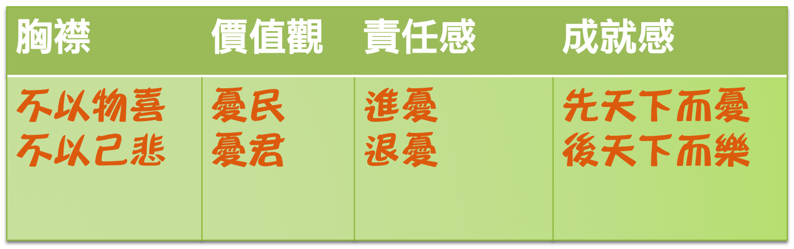
 | 3. 詮釋「物喜」「己悲」之「物、己」的涵義？ | 1. 物指境遇或環境，己指個人的情緒
 | 4. 詮釋「憂民憂君」之「憂」的涵義？ | 1. 認真負責的態度
 | 5. 解釋為官不為官如何實踐認真負責的態度？ | 1. 為官對人民認真負責，解決民怨  2. 不為官對君王負責，關心民間疾苦，培養解決問題能力，一旦有機會做官能迅速進入狀況
 | 6. 詮釋「進憂退憂」的涵義？ | 1. 處於任何境遇，都能認真承擔知識分子關心民間疾苦的責任
 | 7. 歸因「先天下之憂而憂後天下之樂而樂」的寓意？ | 1. 建立以服務為目的的人生觀  2. 不計較個人在官場上的榮辱毀譽
 | 8. 歸因「微斯人吾誰與歸」的寓意？ | 1. 勸喻滕子京不要用大手筆的建設來抒發心中的不平之氣，應該多做點對人民有益的建設
 | 9. 解釋此文的價值？ | 1. 先天下之憂而憂，後天下之樂而樂。這種以服務為目的的人生觀，指出了時代的新精神，這種價值必須後代才能看清楚

二十、赤壁賦
◎課文
壬戌之秋，七月既望，蘇子與客泛舟游於赤壁之下。清風徐來，水波不興。舉酒屬客，誦明月之詩，歌窈窕之章。少焉，月出於東山之上，徘徊於斗牛之間。白露橫江，水光接天。縱一葦之所如，凌萬頃之茫然。浩浩乎如馮虛御風，而不知其所止；飄飄乎如遺世獨立，羽化而登仙。
於是飲酒樂甚，扣舷而歌之。歌曰：「桂棹兮蘭槳，擊空明兮泝流光。渺渺兮予懷，望美人兮天一方。」客有吹洞簫者，倚歌而和之，其聲嗚嗚然：如怨、如慕，如泣、如訴；餘音嫋嫋，不絕如縷。舞幽壑之潛蛟，泣孤舟之嫠婦。
蘇子愀然，正襟危坐，而問客曰：「何為其然也？」客曰：「『月明星稀，烏鵲南飛』，此非曹孟德之詩乎？西望夏口，東望武昌，山川相繆，鬱乎蒼蒼；此非孟德之困於周郎者乎？方其破荊州，下江陵，順流而東也，舳艫千里，旌旗蔽空，釃酒臨江，橫槊賦詩，固一世之雄也，而今安在哉！況吾與子，漁樵於江渚之上，侶魚蝦而友麋鹿；駕一葉之扁舟，舉匏樽以相屬；寄蜉蝣於天地，渺滄海之一粟。哀吾生之須臾，羨長江之無窮；挾飛仙以遨遊，抱明月而長終；知不可乎驟得，託遺響於悲風。」
蘇子曰：「客亦知夫水與月乎？逝者如斯，而未嘗往也；盈虛者如彼，而卒莫消長也。蓋將自其變者而觀之，則天地曾不能以一瞬；自其不變者而觀之，則物與我皆無盡也。而又何羨乎？且夫天地之間，物各有主。苟非吾之所有，雖一毫而莫取；惟江上之清風，與山間之明月，耳得之而為聲，目遇之而成色。取之無禁，用之不竭。是造物者之無盡藏也，而吾與子之所共食。」
客喜而笑，洗盞更酌。肴核既盡，杯盤狼藉。相與枕藉乎舟中，不知東方之既白。

◎心智圖
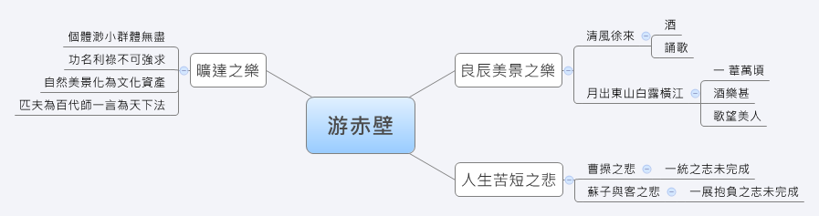
◎教學目標
1. 能舉例賦的特質
2. 能組織月的詩篇
3. 能組織水月的意象
4. 能組織蘇軾的思考過程

◎文本分析與提問技巧
段落 | 提問 | 重點明晰
壬戌之秋，七月既望，蘇子與客泛舟游於赤壁之下。清風徐來，水波不興。舉酒屬客，誦明月之詩，歌窈窕之章。少焉，月出於東山之上，徘徊於斗牛之間。白露橫江，水光接天。縱一葦之所如，凌萬頃之茫然。浩浩乎如馮虛御風，而不知其所止；飄飄乎如遺世獨立，羽化而登仙。 | 1.舉例押韻的文句 | 1. 少焉，月出東山之上  2. ……羽化登仙
 | 2. 歸因押韻的寫作目的？ | 1. 鋪敘，說明文章的重點
 | 3. 解釋作者為何強調「清風徐來，水波不興」 | 1. 天朗氣清惠風和暢適合出遊
 | 4. 詮釋「白露橫江」的涵義 | 1. 寒氣瀰漫江面  2. 江面宛若起一層薄霧
 | 5. 詮釋「水光接天」的涵義 | 1. 遼闊的水面閃爍著粼粼的月光
 | 6. 歸因「縱一葦之所如，凌萬頃之茫然」的寫作特色 | 1. 寫實：一艘小船在江面上緩緩航行  2. 寫意：感覺像漂浮在宇宙之間，忘記時間與空間
 | 7. 比較「心凝形釋與萬化冥合」、「浩浩……飄飄」的異同 | 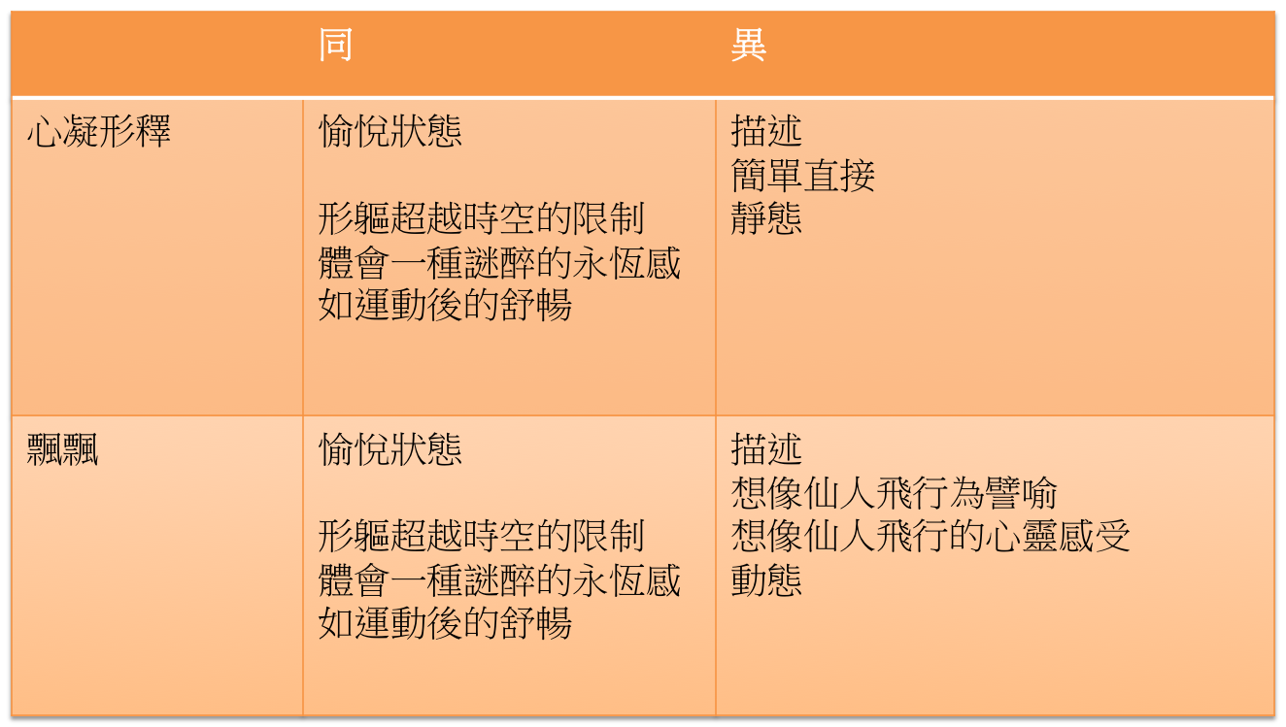
 | 8. 歸因此段寫景的寫作特色 | 1. 嘗試描寫身在景中時心中迷醉感受  2. 歐陽修只能說樂亦無窮  3. 頹乎其間者太守醉也  4. 蘇東坡則變出一種新的寫作技巧
於是飲酒樂甚，扣舷而歌之。歌曰：「桂棹兮蘭槳，擊空明兮泝流光。渺渺兮予懷，望美人兮天一方。」客有吹洞簫者，倚歌而和之，其聲嗚嗚然：如怨、如慕，如泣、如訴；餘音嫋嫋，不絕如縷。舞幽壑之潛蛟，泣孤舟之嫠婦。 | 1.詮釋歌詞內容的涵義 | 1. 划著小船在月光的江面前行，心中滿盈詩意的情懷，希望向您傾訴  - 月出之詩的歌唱版
 | 2. 詮釋「如怨、如慕、如泣、如訴」的涵義 | 1. 蕭聲中彷彿隱藏著一些不甘心、一些依戀、一些傷感、一些想宣洩的渴望  - 面對無限湧起的一種悲愴蒼茫的感受
 | 3. 詮釋「餘音裊裊，不絕如縷」 | 1. 簫聲如絲縷般迴盪在空寂的江面
 | 4. 解釋作者選擇潛蛟、嫠婦為意象的原因 | 1. 潛蛟嫠婦都是不惹紅塵心如止水的象徵，凸顯聲音的悲悽
 | 5.解釋簫聲傷悲的原因 | 1. 悲歎修短隨化終期於盡（時間）  2. 哀吾生須臾羨長江無窮  3. 挾飛仙遨遊抱明月長終（追求生命價值）  4. 生命價值不再是功名
 | 6. 比較此段與蘭亭集序由樂生悲的異同 | 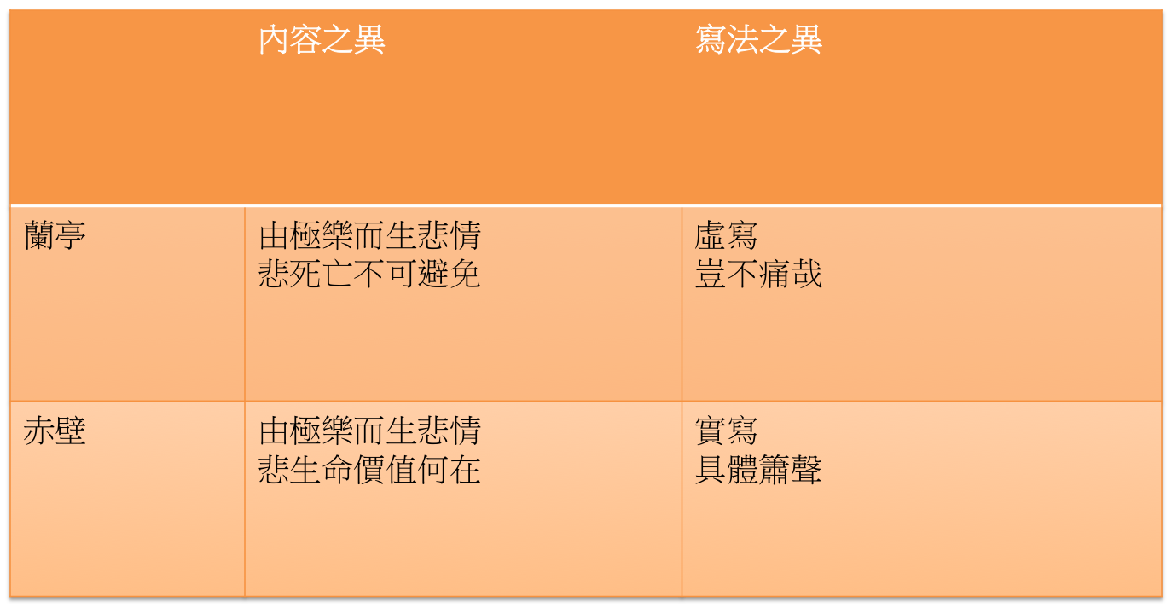
蘇子愀然，正襟危坐，而問客曰：「何為其然也？」  客曰：「『月明星稀，烏鵲南飛』，此非曹孟德之詩乎？  西望夏口，東望武昌，山川相繆，鬱乎蒼蒼；此非孟德之困於周郎者乎？方其破荊州，下江陵，順流而東也，舳艫千里，旌旗蔽空，釃酒臨江，橫槊賦詩，固一世之雄也，而今安在哉！況吾與子，漁樵於江渚之上，  侶魚蝦而友麋鹿；駕一葉之扁舟，舉匏樽以相屬；寄蜉蝣於天地，渺滄海之一粟。  哀吾生之須臾，羨長江之無窮；挾飛仙以遨遊，抱明月而長終；知不可乎驟得，託遺響於悲風。」 | 1. 歸因「月明星稀，烏鵲南飛」寓意 | 1. 月明之詩與月出之詩相關連  2. 曹操以一統天下為志是儒者追求功業的象徵
 | 2. 歸因「此非孟德之困於周郎者乎」的寓意 | 1. 此地是當時廝殺慘烈的戰場  2. 地貌的原樣，比歷史永恆  3. 曹操逃不過命運的擺弄
 | 3.歸因「舳艫千里，旌旗蔽空，釃酒臨江，橫槊賦詩」的寓意 | 1. 心中渴望的最大的理想即將得到完全的體現  2. 功業與才性相得益彰  3. 儒者心中對自己生涯高峰最嚮往的境界
 | 4. 歸因「而今安在哉」的寓意 | 1. 但極樂之景轉眼成空  2. 赤壁只留下水月，曹操逃不過命運與時間的限制  3. 蘇軾對儒者境界的懷疑與批判  4. 儒者之境界只是蘇軾自己過去的嚮往
 | 5. 蘇子對曹操功業的體會 | 1. 聲勢浩大敵不過命運的捉弄  2. 命運之一周瑜想出好計策  3. 自己無法突破思想的框架  4. 盡人事聽天命的無奈
 | 6. 推論「吾與子魚樵於江渚之上……渺滄海之一粟」的要點 | 1. 功業盛大的無法讓生命永恆  2. 我們如此微不足道如何讓生命永恆  3. 隱含對生命意義的思索  4. 蘭亭只是悲歎生命短暫  5. 赤壁思考人生價值
 | 7. 詮釋「侶魚蝦而友麋鹿」的涵義 | 1. 在鄉野之間，消磨光陰  2. 與舳艫千里旌期蔽空對比
 | 8. 詮釋「駕一葉之扁舟，舉匏樽以相屬」的涵義 | 1. 偶而享受一點超然物外的生命情趣  2. 卻在江面上更深刻體會到自身的渺小
 | 9.歸因客的希望 | 1. 面對有限的生命，微小的存在  2. 渴望擁有生命的價值  3. 仙人明月象徵理想或價值  4. 但生命的價值究竟是什麼
 | 10. 歸因客的象徵 | 1. 過去的自己  2. 讓建立功業證明自己的存在
蘇子曰：「客亦知夫水與月乎？逝者如斯，而未嘗往也；盈虛者如彼，而卒莫消長也。蓋將自其變者而觀之，則天地曾不能以一瞬；  自其不變者而觀之，則物與我皆無盡也。而又何羨乎？  且夫天地之間，物各有主。  苟非吾之所有，雖一毫而莫取；惟江上之清風，與山間之明月，耳得之而為聲，目遇之而成色。取之無禁，用之不竭。是造物者之無盡藏也，而吾與子之所共適。」  客喜而笑，洗盞更酌。肴核既盡，杯盤狼藉。相與枕藉乎舟中，不知東方之既白。 | 1. 摘要蘇軾對水月的新觀點 | 1. 本體不變  2. 但組成要素時時都在改變  3. 人類的物種本體不變  4. 但組成的個人時時都在生滅
 | 2. 歸因「一毫莫取」的寓意 | 1. 聲名是外在的操之在人  2. 能力是主觀的操之在我  3. 有不虞之譽有求全之毀  4. 我無法左右的事不必妄求  5. 順應命運
 | 3. 歸因「耳得之而為聲」的寓意 | 1. 感知享受生命的美好
 | 4. 歸因「肴核既盡，杯盤狼藉，相與枕藉乎舟中，不知東方既白」的寓意 | 1. 解脫人間所有外在（有為規矩）的束縛  2. 美其實是回來做自己而已—蔣勳
 | 5. 舉例此文為賦的特質 | 1. 押韻  2. 排比  3. 對偶  4. 主客互答
 | 6. 組織水月意象的變化 | 水月之景➔水月之嘆➔水月之變➔水月之樂
 | 7. 組織明月之詩內容的轉變 | 明月之詩➔明月之樂➔明月之志
 | 8. 組織蘇軾的思考過程 | 被貶過著不為人知的生活➔光環喪失（王子變乞丐）生命還有什麼意義➔曹操有了極致的功業，功業果真能為他創造價值他還是抱憾而死➔如果不抱憾而死他的帝國也還是得滅亡➔功業終須有一個盡頭➔人的價值到底是什麼
 | 9. 比較歐陽修太守之樂與蘇軾水月之樂 | 1. 太守有父母官的權力可以創造百姓的幸福  2. 仁民而愛物  3. 蘇軾有自身的感知可以創造自己的幸福  4. 無為而無不為（大樗之樹 ）  5. 慢活才能有偉大的作品（精神之作）
 | 10. 推論客人與蘇子關係 | 1. 客人可能是蘇子的自我，利用客人記錄自己思考的過程  2. 先被貶➔如何面對外在一無所有➔外在風光的曹操而今何在➔外在不可靠一毫莫取➔內在自省變與不變➔風月盡享➔享受當下美好縱一葦所如➔解脫一切的限制肴核既盡不知東方既白  3. 做自己  - 解除認同的焦慮—大家都這樣  - 發現自己的特質  - 全力以赴  - 從能力的累積培養自信  - 認識自己的不足謙卑面對世界  - 慢活才能涵養性靈

二十六、聊齋選（勞山道士）
◎課文
邑有王生，行七，故家子。少慕道，聞勞山多仙人，負笈往游。登一頂，有觀宇甚幽。一道士坐蒲團上，素發垂領，而神光爽邁。叩而與語，理甚玄妙。請師之，道士曰：「恐嬌情不能作苦。」答言：「能之。」其門人甚眾，薄暮畢集，王俱與稽首，遂留觀中。
凌晨，道士呼王去，授一斧，使隨眾采樵。王謹受教。過月余，手足重繭，不堪其苦，陰有歸志。一夕歸，見二人與師共酌，日已暮，尚無燈燭。師乃剪紙如鏡粘壁間，俄頃月明輝室，光鑒毫芒。諸門人環聽奔走。一客曰：「良宵勝樂，不可不同。」乃于案上取酒壺分賚諸徒，且囑盡醉。王自思：七八人，壺酒何能遍給？遂各覓盎盂，競飲先釂，惟恐樽盡，而往復挹注，竟不少減。心奇之。俄一客曰：「蒙賜月明之照，乃爾寂飲，何不呼嫦娥來？」乃以箸擲月中。見一美人自光中出，初不盈尺，至地遂與人等。纖腰秀項，翩翩作霓裳舞。已而歌曰：「仙仙乎！而還乎！而幽我于廣寒乎！」其聲清越，烈如簫管。歌畢，盤旋而起，躍登幾上，驚顧之間，已復為箸。三人大笑。又一客曰：「今宵最樂，然不勝酒力矣。其餞我于月宮可乎？」三人移席，漸入月中。眾視三人，坐月中飲，須眉畢見，如影之在鏡中。移時月漸暗，門人燃燭來，則道士獨坐，而客杳矣。幾上肴核尚存；壁上月，紙圓如鏡而已。道士問眾：「飲足乎？」曰：「足矣。」「足，宜早寢，勿誤樵蘇。」眾諾而退。王竊欣慕，歸念遂息。
又一月，苦不可忍，而道士并不傳教一本。心不能待，辭曰：「弟子數百里受業仙師，縱不能得長生術，或小有傳習，亦可慰求教之心。今閱兩三月，不過早樵而暮歸。弟子在家，未諳此苦。」道士笑曰：「吾固謂不能作苦，今果然。明早當遣汝行。」王曰：「弟子操作多日，師略授小技，此來為不負也。」道士問：「何術之求？」王曰：「每見師行處，墻壁所不能隔，但得此法足矣。」道士笑而允之。乃傳一訣，令自咒畢，呼曰：「入之！」王面墻不敢入。又曰：「試入之。」王果從容入，及墻而阻。道士曰：「俯首輒入，勿逡巡！」王果去墻數步奔而入，及墻，虛若無物，回視，果在墻外矣。大喜，入謝。道士曰：「歸宜潔持，否則不驗。」遂助資斧遣歸。抵家，自詡遇仙，堅壁所不能阻，妻不信。王效其作為，去墻數尺，奔而入；頭觸硬壁，驀然而踣。妻扶視之，額上墳起如巨卵焉。妻揶揄之。王漸忿，罵老道士之無良而已。
異史氏曰：「聞此事，未有不大笑者，而不知世之為王生者正復不少。今有傖父，喜痰毒而畏藥石，遂有舐吮癰痔者，進宣威逞暴之術，以迎其旨，紿之曰：『執此術也以往，可以橫行而無礙。』初試未嘗不小效，遂謂天下之大，舉可以如是行矣，勢不至觸硬壁而顛蹶不止也。」

◎教學目標
1. 分類組織重要內容
2. 歸因學道的要旨
3. 解釋王生失敗的原因
4. 推論評論與內文的關係

◎文本分析與提問技巧
段落 | 提問 | 重點明晰
邑有王生，行七，故家子。少慕道，聞勞山多仙人，負笈往游。登一頂，有觀宇甚幽。一道士坐蒲團上，素發垂領，而神光爽邁。叩而與語，理甚玄妙。請師之，道士曰：「恐嬌情不能作苦。」答言：「能之。」其門人甚眾，薄暮畢集，王俱與稽首，遂留觀中。 | 1. 解釋王生選擇勞山道士的原因 | 1. 觀宇幽靜  2. 道士神光爽邁  3. 說理玄妙  4. 門人眾多  5. 道規嚴密  6. 知王生不能吃苦
凌晨，道士呼王去，授一斧，使隨眾采樵。王謹受教。過月余，手足重繭，不堪其苦，陰有歸志。 | 1. 解釋採樵後手足重繭的原因 | 1. 故家子嬌惰  2. 不肯認真虛心學習  3. 不懂砍柴的訣竅
一夕歸，見二人與師共酌，日已暮，尚無燈燭。師乃剪紙如鏡粘壁間，俄頃月明輝室，光鑒毫芒。諸門人環聽奔走。一客曰：「良宵勝樂，不可不同。」乃于案上取酒壺分賚諸徒，且囑盡醉。王自思：七八人，壺酒何能遍給？遂各覓盎盂，競飲先釂，惟恐樽盡，而往復挹注，竟不少減。心奇之。俄一客曰：「蒙賜月明之照，乃爾寂飲，何不呼嫦娥來？」乃以箸擲月中。見一美人自光中出，初不盈尺，至地遂與人等。纖腰秀項，翩翩作霓裳舞。已而歌曰：「仙仙乎！而還乎！而幽我于廣寒乎！」其聲清越，烈如簫管。歌畢，盤旋而起，躍登幾上，驚顧之間，已復為箸。三人大笑。又一客曰：「今宵最樂，然不勝酒力矣。其餞我于月宮可乎？」三人移席，漸入月中。眾視三人，坐月中飲，須眉畢見，如影之在鏡中。移時月漸暗，門人燃燭來，則道士獨坐，而客杳矣。幾上肴核尚存；壁上月，紙圓如鏡而已。道士問眾：「飲足乎？」曰：「足矣。」「足，宜早寢，勿誤樵蘇。」眾諾而退。王竊欣慕，歸念遂息。 | 1. 分類道士法術 | 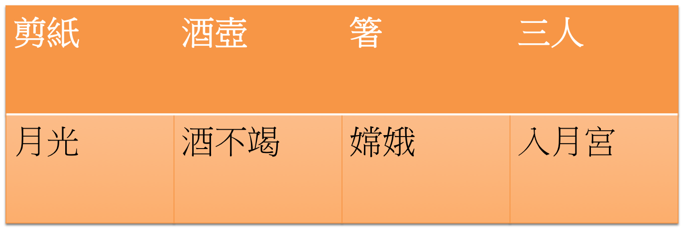
 | 2. 推論道士法術的特質 | 1. 尋常物質轉化為想要的可用物質  2. 質量與時空的任意轉化  3. 平常不輕易使用
 | 3. 組織嫦娥的變化過程 | 自光出➔很小（距離遠）➔與人同（觸地➔跳霓裳舞➔唱歌➔登几上➔還原為箸
 | 4. 解釋道士如何取信徒兒 | 1. 肴核在  - 圓紙在
 | 5. 推論道士告誡徒兒的重點 | 1. 享樂是一時的  2. 工作才是生活重心
又一月，苦不可忍，而道士并不傳教一本。心不能待，辭曰：「弟子數百里受業仙師，縱不能得長生術，或小有傳習，亦可慰求教之心。今閱兩三月，不過早樵而暮歸。弟子在家，未諳此苦。」道士笑曰：「吾固謂不能作苦，今果然。明早當遣汝行。」 | 1. 解釋為何學道要先吃苦 | 1. 吃苦才能從工作體會做事成功的原則  2. 才能精熟並從中體會其中的道理  3. 體會道理正是學道的本質
王曰：「弟子操作多日，師略授小技，此來為不負也。」道士問：「何術之求？」王曰：「每見師行處，墻壁所不能隔，但得此法足矣。」道士笑而允之。乃傳一訣，令自咒畢，呼曰：「入之！」王面墻不敢入。又曰：「試入之。」王果從容入，及墻而阻。道士曰：「俯首輒入，勿逡巡！」王果去墻數步奔而入，及墻，虛若無物，回視，果在墻外矣。大喜，入謝。道士曰：「歸宜潔持，否則不驗。」遂助資斧遣歸。 | 1. 組織穿牆術的過程 | 念口訣➔低頭➔迅速穿過
 | 2. 解釋王生回家失敗的原因 | 1. 奔入未掌握訣竅  2. 亂用法術
 | 3. 如果你是王生失敗後如何做
異史氏曰：「聞此事，未有不大笑者，而不知世之為王生者正復不少。今有傖父，喜痰毒而畏藥石，遂有舐吮癰痔者，進宣威逞暴之術，以迎其旨，紿之曰：『執此術也以往，可以橫行而無礙。』初試未嘗不小效，遂謂天下之大，舉可以如是行矣，勢不至觸硬壁而顛蹶不止也。」 | 1.區辨王生的缺點 | 1. 嬌惰不能吃苦  2. 砍柴不能學習重點  3. 不知道學道的重點—修養心性  4. 不知道穿牆術的重點—謙虛無我欣無雜念  5. 不知道學法術的重點—不能亂用
 | 2. 詮釋「喜疢毒而畏藥石」 | 1. 性格急躁不知收斂又不肯借助外力改善  2. 王生學道只是放縱自己的慾望不能節制慾望
 | 3. 歸因學道的重點 | 1. 無為而無不為

二十七、左忠毅公逸事
◎課文
先君子嘗言，鄉先輩左忠毅公視學京畿。一日，風雪嚴寒，從數騎出，微行，入古寺。廡下一生伏案臥，文方成草。公閱畢，即解貂覆生，為掩戶，叩之寺僧，則史公可法也。及試，吏呼名，至史公，公瞿然注視。呈卷，即面署第一；召入，使拜夫人，曰：「吾諸兒碌碌，他日繼吾志事，惟此生耳。」
及左公下廠獄，史朝夕窺獄門外。逆閹防伺甚嚴，雖家僕不得近。久之，聞左公被炮烙，旦夕且死，持五十金，涕泣謀於禁卒，卒感焉！一日，使史公更敝衣草屨，背筐，手長鑱，為除不潔者，引入，微指左公處，則席地倚牆而坐，面額焦爛不可辨，左膝以下，筋骨盡脫矣！史前跪，抱公膝而嗚咽。公辨其聲，而目不可開，乃奮臂以指撥眥，目光如炬。怒曰：「庸奴！此何地也，而汝前來！國家之事，糜爛至此，老夫已矣！汝復輕身而昧大義，天下事誰可支拄者？不速去，無俟姦人構陷，吾今即撲殺汝！」因摸地上刑械，作投擊勢。史噤不敢發聲，趨而出。後常流涕述其事以語人曰：「吾師肺肝，皆鐵石所鑄造也！」
崇禎末，流賊張獻忠出沒蘄、黃、潛、桐間，史公以鳳廬道奉檄守禦，每有警，輒數月不就寢，使將士更休，而自坐幄幕外，擇健卒十人，令二人蹲踞，而背倚之，漏鼓移，則番代。每寒夜起立，振衣裳，甲上冰霜迸落，鏗然有聲。或勸以少休，公曰：「吾上恐負朝廷，下恐愧吾師也。」
史公治兵，往來桐城，必躬造左公第，，候太公、太母起居，拜夫人於堂上。
余宗老塗山，左公甥也，與先君子善，謂獄中語乃親得之於史公云。

◎心智圖
